# 江苏省仪征中学 2022-2023 学年度第一学期高一地理学科作业

* 1. **地球的圈层结构**

研制人：王维中 审核人：李玉军

## 班级： 姓名： 学号： 时间：9 月 19 日 作业时长：20 分钟

一、选择题：

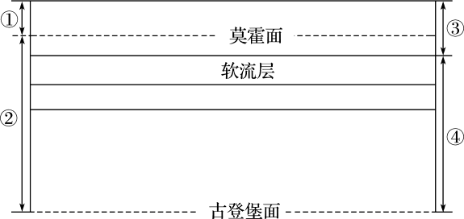读“地球内部圈层局部示意图”，完成 1～2 题。

1. 图中正确表示岩石圈的序号是( ) A．① B．② C．③ D．④
2. 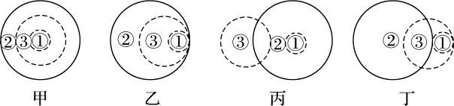下列关于图中①②③之间的关系，表示正确的是( )

A．甲 B．乙 C．丙 D．丁

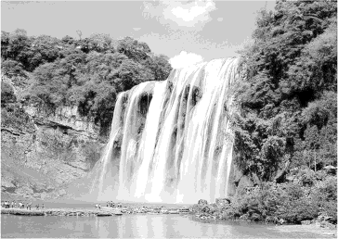读“黄果树瀑布景观图”，回答 3～5 题。

1. 构成该景观的主体要素属于的圈层是( ) A．生物圈 B．水圈 C．岩石圈 D．大气圈
2. 在景观图中，代表自然地理系统中最活跃圈层的要素是( ) A．瀑布 B．岩石 C．树木花草 D．大气
3. 该景观的形成过程，充分说明了( )

A．图中各圈层都是连续而不规则的，且都相互联系B．图中的各圈层之间存在着物质迁移和能量转化C．图中的各圈层是独立发展变化的

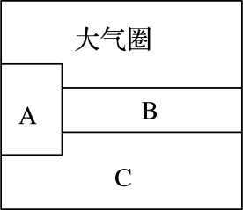D．图中各圈层内部物质运动的能量都来自太阳辐射能读“地球四个圈层构成示意图”，回答 6～8 题。

1. 图中所示A、B、C 分别为( )

A．水圈、生物圈、岩石圈 B．生物圈、岩石圈、水圈C．岩石圈、水圈、生物圈 D．生物圈、水圈、岩石圈7．下列对A 圈层的说法，正确的一组是( )

①是有机圈层 ②是厚度最小的圈层 ③是质量最大的圈层

④是由生物组成的圈层 ⑤它占据大气圈的底部、水圈的全部、岩石圈的上部

A．①⑤ B．③④ C．④⑤ D．①② 8. 下列对大气圈说法错误的是（ ）

A.它是环绕地球外部的圈层 B.它可以减少流星体对地球的撞击C.它可以吸收紫外线 D.它的主要组成物质为水汽和尘埃

地震波测量是人们了解地震的重要手段。图甲为“地震波典型时距曲线(时距曲线表示地震时纵波和横波到达不同地震台站所需的时间)图”。某次地震时，M、N、Q 地震台站测得不同的震中距，并以此为半径作成三个大小不同的圆(如图乙)。读图，回答 9～11 题。

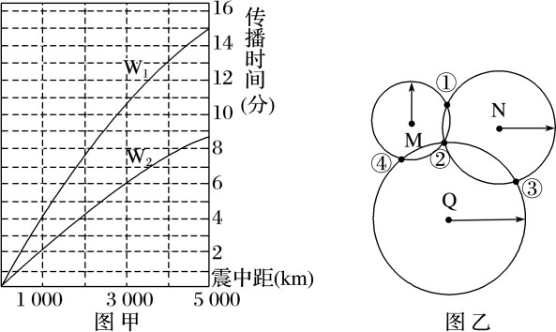

1. 能穿过地核的波是( )

A．W1 B．W2 C．W1 和 W2 皆可 D．两者皆无法通过

1. 若 M 地震台站测得纵波、横波时距差为 6 分钟，则 M 地震台站测得的震中距最接近( ) A．3 000 km B．3 500 km C．4 000 km D．4 500 km

★11．依据 M、N、Q 地震台站测得的震中距判断，此次地震震中位于( )

A．① B．② C．③ D．④

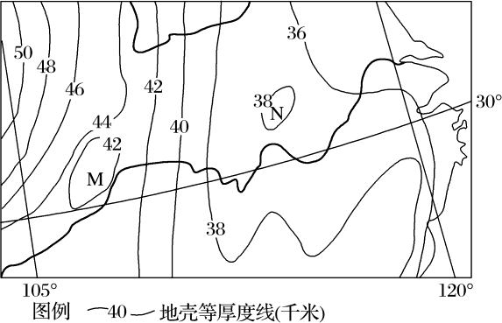读“我国大陆局部地区地壳等厚度线分布图”，回答 12～14 题。

1. 图示地区的地壳厚度总体上( )

A．由西向东逐渐增厚 B．由北向南逐渐增厚

C．由东向西逐渐增厚 D．由南向北逐渐增厚

★13．图中 M 和 N 所处的地形区分别是( )

A．塔里木盆地、吐鲁番盆地 B．青藏高原、四川盆地C．黄土高原、汾河谷地 D．四川盆地、大别山区14．若绘制地壳厚度剖面图，0 千米应位于( )

A．海平面 B．岩石圈底部 C．莫霍面 D．软流层中部二、综合题：

15．读“岩石圈部分构造图”，回答下列问题。

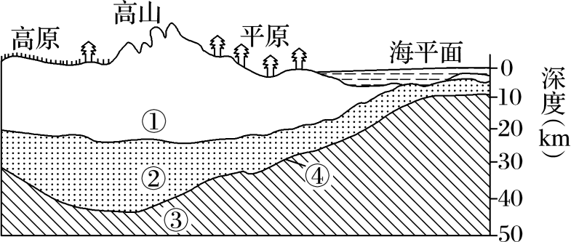

1. 图中所示的地球外部圈层有 、 、 ，形成人类赖以生存和发展的 环境。
2. ①②两层构成地壳， 部分地壳比较厚， 部分地壳比较薄。(3)④是 面，大约在地下平均 km 处(指大陆部分)。

(4)③是 ，其物质状态是 态；①②③密度由小到大排序为 。

# 江苏省仪征中学 2022-2023 学年度第一学期高一地理补充练习

**1.3 地球的圈层结构**

研制人：王维中 审核人：李玉军

## 班级： 姓名： 学号： 时间：9 月 19 日 作业时长：10 分钟

一、选择题：

下图为“地球圈层结构示意图”。读图，回答 1～2 题。

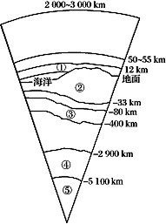

1. 下列有关地球圈层特点的叙述，正确的有（ ）

A．①圈层是大气圈，主要成分是氮和氢B．②圈层即岩石圈

C．③圈层由塑性物质组成，为岩浆的主要发源地D．④圈层的物质状态为固态

1. 下列有关图中信息的叙述，正确的是（ ） A．纵波、横波通过莫霍面、古登堡面时，波速都增加B．在⑤圈层无法监测到横波
2. ①和②之间的圈层即水圈
3. 地球内部、外部各圈层都是连续且规则的

下图为“青岛—拉萨地形起伏与相应地壳厚度变化对比剖面图”。读图完成 3～4 题。

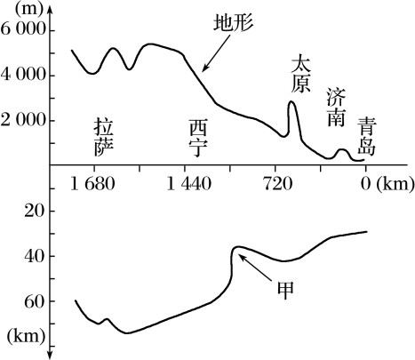

1. 图中甲为（ ）

A．地表 B．软流层 C．莫霍界面 D．古登堡界面4．下列叙述正确的是（ ）

1. 距离海洋越远，地壳厚度越薄 B．地壳厚度与距大陆中心远近呈正比 C．山地、丘陵的地壳比高原的地壳厚 D．地形起伏与地壳厚度变化基本呈正相关

2017 年 8 月 8 日，在我国四川阿坝州九寨沟县发生 7.0 级地震，震源深度 20 千米。据此完成 5～6 题。

1. 此次四川阿坝州九寨沟县地震的震源位于( ) A．地壳 B．上地幔 C．下地幔 D．地核
2. 地震发生以后，建筑物并不会马上倒塌，一般都要间隔约 12 秒，这就是地震救援领域所说的“黄金 12

秒”，在这 12 秒中人们可以决定是躲是逃。根据所学知识推断“黄金 12 秒”确定的依据是( ) A．横波和纵波的传播速度差异

1. 人体对紧急事件的生理反应能力C．横波和纵波的传播介质差异 D．建筑物的抗震系数

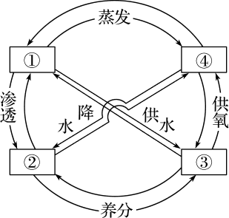下图是“地球圈层间的物质交换示意图”，图中序号①②③④代表四大圈层。读图，回答 7～8 题。

7．图中序号①②③④依次是( ) A．大气圈、水圈、岩石圈、生物圈B．岩石圈、大气圈、生物圈、水圈C．水圈、岩石圈、生物圈、大气圈D．水圈、生物圈、岩石圈、大气圈

1. “落红不是无情物，化作春泥更护花”反映了 圈层之间的关系( )

A．①② B．②③ C．①③ D．③④

二、综合题：

1. 科学家们都说“上天容易入地难”。人类可以借助天文望远镜观测成百上千光年外的浩瀚太空，但观 测地下却比观测太空要难得多。目前人类对地表以下仅十几千米深处的情况还一头雾水。虽然人类对地球内部的探索现在还处于科学设想阶段，但是目前人类可以通过地震波在地球内部的传播特征间接了解地球内部构造和物理状况。结合材料探究：
2. 当地震发生时，陆地上的人们总是先感到上下颠簸，然后是左右摇晃，为什么？轮船上船员的感觉与陆地上是否一样？
3. 在陆地地下约 33 千米处，纵波和横波传播速度如何变化？
4. 在陆地地下 2 900 千米处，纵波和横波传播速度有何变化？这种变化说明地幔和外核的物质组成有何差异？

# 江苏省仪征中学 2022-2023 学年度第一学期高一地理学科作业

**第一单元活动** 判别地理方向

研制人：王维中 审核人：李玉军

## 班级： 姓名： 学号： 时间：9 月 22 日 作业时长：20 分钟

一、选择题：

下图是某同学用手机罗盘测量的白线对准了在地平线上的太阳，得到图示情况。据图回答 1～2 题。

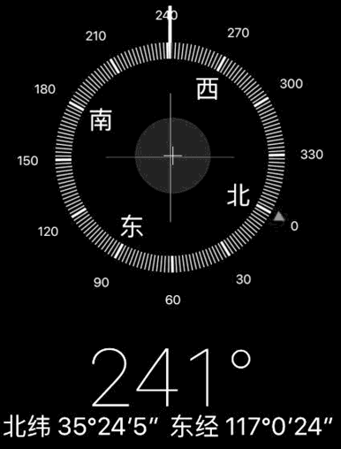

1. 此时的太阳位于( )

A．西南方 B．东南方

C．西北方 D．东北方

1. 这一天的日期可能是( ) A．冬半年的日出
2. 冬半年的日落C．夏半年的日出D．夏半年的日落

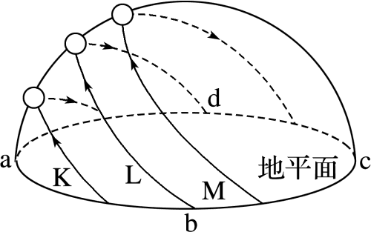下图是“40°N 某地二分二至日太阳视运动示意图”，K、L、M 三条曲线为二分二至日太阳视运动曲线。读图完成 3～4 题。

1. 图中 a、b、c、d 分别表示地平面上的四个方位，其中代表南方的是( )

A．a B．b C．c D．d

★4．下列有关K、L、M 的说法，正确的是( )

A．K 日的正午影子朝向正南

B．L 日的正午太阳在正北

C．M 日的正午影子朝向正北

D．M 日的正午太阳位于正北

在广东省肇庆市(22.5°N,111.5°E)美丽的仙女湖上，有座山酷似一卧佛，每年都有几天，可见到太阳徐徐从卧佛口中落下，形成“卧佛含丹”的地理奇观。10 月 3 日是当地“卧佛含丹”节。据此完成 5～6 题。

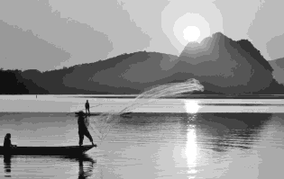

1. 观测者要想看到“卧佛含丹”景观，应该在卧佛山的什么方位( ) A．东北 B．东南
2. 西北 D．西南
3. “卧佛含丹”节这一天日出时分，人的影子朝向( ) A．东北 B．东南

C．西北 D．西南

1. 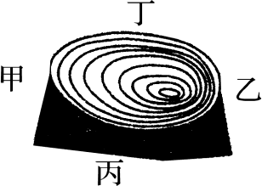如图是“大兴安岭林区砍伐的一个树桩的年轮图”，则甲、乙、丙、丁代表的方向分别是( )

A．东、西、南、北B．西、南、东、北C．南、北、东、西D．北、南、西、东

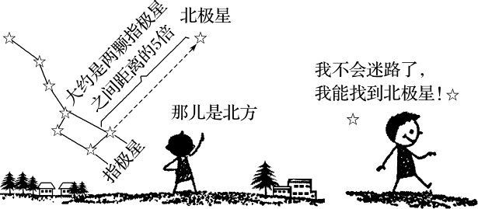★8．读下图，下列说法正确的是( )

1. 只有位于北极点上才能找到北极星
2. 地轴指向北极星附近，所以“那儿是北方” C．在南半球，也能看到北极星

D．在北半球观察北极星，北极星也在天空中运动

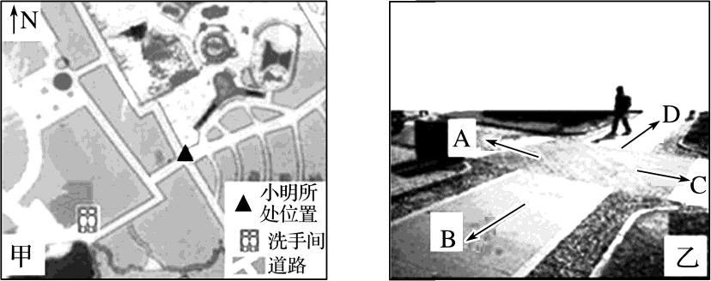寒假期间，小明到上海某公园游玩，这一天阳光明媚，天气晴好。下图中的甲图为“公园内十字路口附近的导游图”，乙图为上午 11 时(北京时间)小明拍摄于此路口的照片。读下图，完成 9～10 题。

1. 根据照片里的信息，可以判断 B 的方向是( ) A．西北 B．东南

C．正南 D．正北

1. 小明要去图甲中洗手间的最近路线应选择图乙中的( )

A．A 方向 B．B 方向

C．C 方向 D．D 方向

“研学游”越来越成为当前地理学科的热点，为考查地质地貌等形态和协助判断方向，需要随身携带罗盘。智能手机里的罗盘 APP 就是模仿地质罗盘制作的，一般手机里的罗盘 APP 就可以替代地质罗盘了。据此回答 11～12 题。

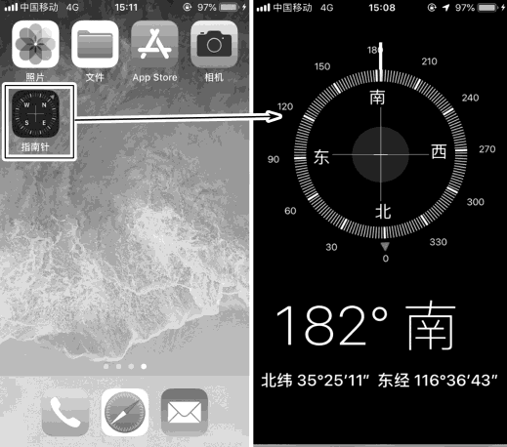

1. “研学游”期间，晚上在野外迷路，可以帮助判断方向的是( )

①罗盘 ②太阳 ③树木的年轮 ④北极星 ⑤手表 ⑥智能手机

A．①②④ B．②③④

C．②⑤⑥ D．①③④⑥

1. 下列有关手机里罗盘使用的叙述，正确的是( ) A．刻度 0°始终指示南方
2. 罗盘可以随意摆放
3. 白线指示的度数就是方位角D．只能是白天使用

植物的生长具有趋光性，光照条件较好的一侧生长较好。下图为某同学在我国西北某地旅游时所拍摄的一张相片。完成 13～14 题。

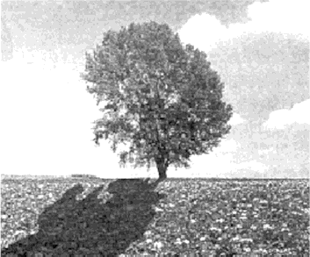

1. 拍摄者位于树的( )

A．东方 B．西方

C．南方 D．北方

1. 拍摄时，该地的地方时可能是( ) A．4：00 B．9：30

C．16：30 D．19：00

二、综合题：

1. 如图是“某日北京和海口两个城市的正午同等高度的树木成影示意图”。读图完成下列各题。

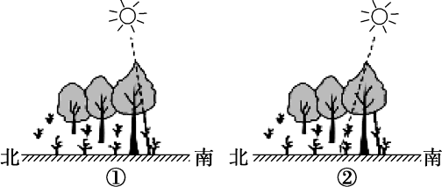

1. 此时海口的太阳位于 ；北京的太阳位于 。
2. 此日北半球为 (填“冬”或“夏”)半年，太阳直射点位于 半球。(3)这一天，在北京看太阳从 方向升起，日落时树影朝向 方向。

# 江苏省仪征中学 2022-2023 学年度第一学期高一地理补充练习

**第一单元活动** 判别地理方向

研制人：王维中 审核人：李玉军

## 班级： 姓名： 学号： 时间：9 月 22 日 作业时长：10 分钟

一、选择题：

下图为北京市某中学教室(窗户朝南)的照片。读图，完成 1～2 题。

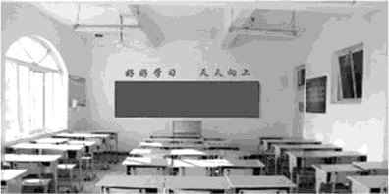

1.照片拍摄的时间可能是( )

A．春分清晨 B．夏至上午

1. 秋分下午 D．冬至傍晚

2.北京时间 12：00，该校学生在校园内测量立杆影子长度时发现杆影朝向( )

A．北略偏西 B．正北 C．北略偏东 D．正南

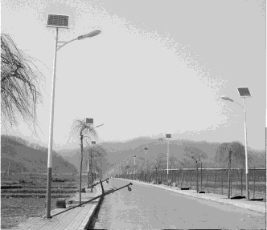下图是我国华北某地区的村村通公路，两边安装有太阳能电池供电的路灯设施。读图回答 3～4 题。

3．图中范围内的村村通公路走向大致是( ) A．南北走向 B．东西走向

C．东北—西南走向 D．西北—东南走向4．拍摄照片的时间大约是( )

A．6：00 B．12：00 C．14：00 D．18：00

二、综合题：

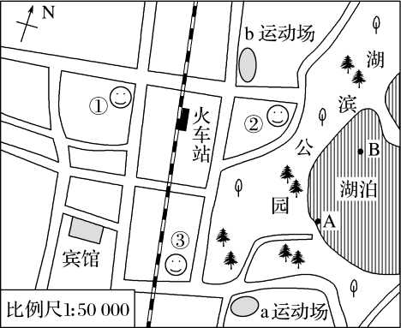5．深秋的星期天，东北风带来了阵阵凉意，但这丝毫影响不了家住美丽小城媚江的小明、小畅、小佳的好心情，他们相约去湖滨公园划船。读“媚江市区略图”，完成下列问题。

(1)图中铁路的走向大致是 (填“东西”或“南北”)方向；火车站在宾馆的 方向。(2)三位同学相约在湖泊西南方向的运动场附近会合，这个运动场是 (填“a”或“b”)。

(3)船从A 处划向 B 处，是顺风还是逆风？